Document 1.

Question 1. Définir la compétition interspécifique et la compétition intraspécifique. Illustrer avec un exemple détaillé (1-2 lignes max par exemple).

Question 2. En vous appuyant sur les données du document ci-dessous, expliquer pourquoi l’espèce A exclut B en condition de compétition.
Q3. Identifier le mécanisme écologique principal expliquant cette exclusion compétitive. Nommez-le (loi, principe).

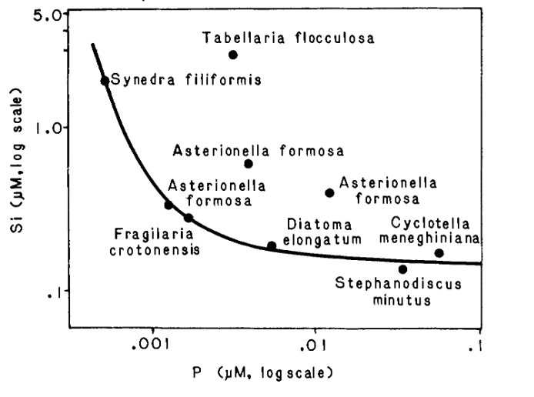

Competitive abilities of diatom species for Phosphate (x-axis) and Silicates (y-axis)

Phylogénie et endosymbiose

Partie A — Questions de cours (4 points)
Q1. Expliquer la différence entre endosymbiose primaire et endosymbiose secondaire. Donner un exemple pour chaque.

Document 1 — Figure inspirée d’un article sur le transfert de gènes des organites vers le noyau
On présente :
- un arbre phylogénétique des gènes codant la Rubisco (rbcL) pour divers eucaryotes photosynthétiques ;
- deux grands groupes :
  - clade chloroplastique (gènes organellaires)
  - clade nucléaire (copies transférées au noyau, dites "nuptialement importées") ;
- certaines lignées possèdent les deux versions, d’autres seulement la version nucléaire.
Question 1 :
Question 2 : Expliquer pourquoi la présence de versions nucléaires d’un gène initialement chloroplastique constitue une preuve en faveur de la théorie endosymbiotique. (4 pts)
Question 3. Proposer deux avantages sélectifs potentiels d’un transfert d’un gène organellaire vers le noyau. (3 pts)

